5 系统实现

5.1 用户模块实现

5.1.1 系统首页
当进入智能考试云平台学生端时，首先展示的是学生考试小程序首页。该页面提供系统标识、功能引导和账号登录入口，并通过首页引导学生进入“我的考试”、在线作答和成绩解析等核心业务流程，如图5-1所示。

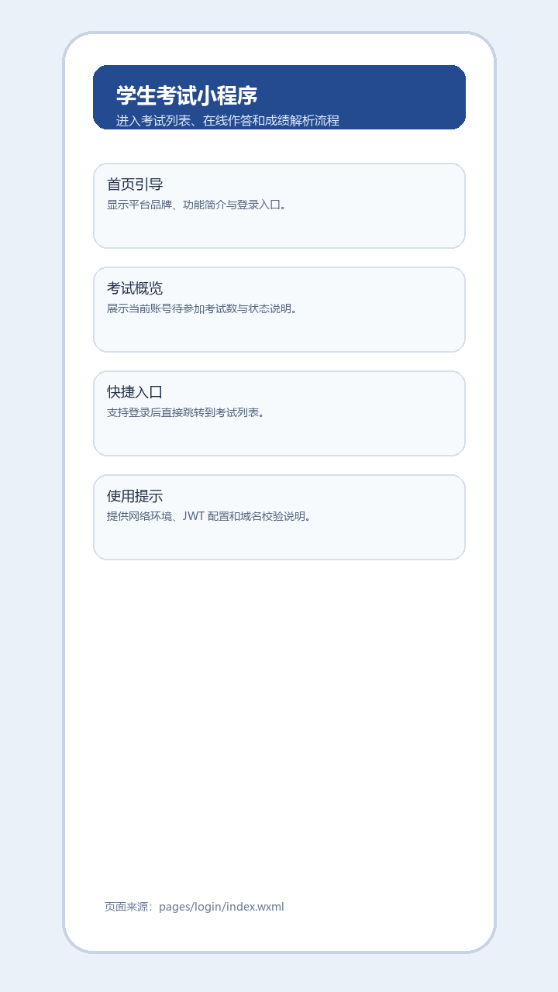
图5-1 学生端首页

5.1.2注册登录
本项目学生端当前采用账号密码登录模式，统一复用网关后的 JWT 认证接口。模板中的“注册”位置在本系统中对应账号开通与测试账号接入说明，实际账号由管理员在后台初始化后分配给学生使用。如图5-2、5-3所示。
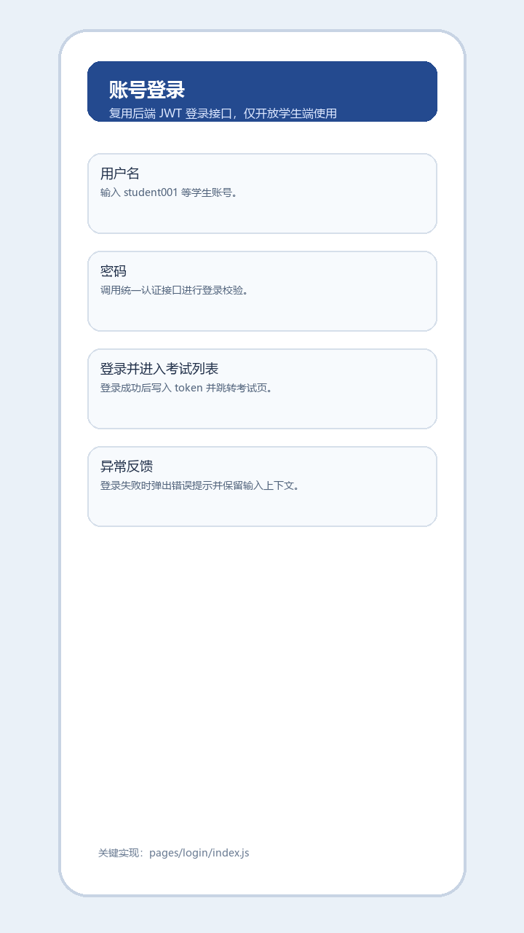
图5-2 学生登录
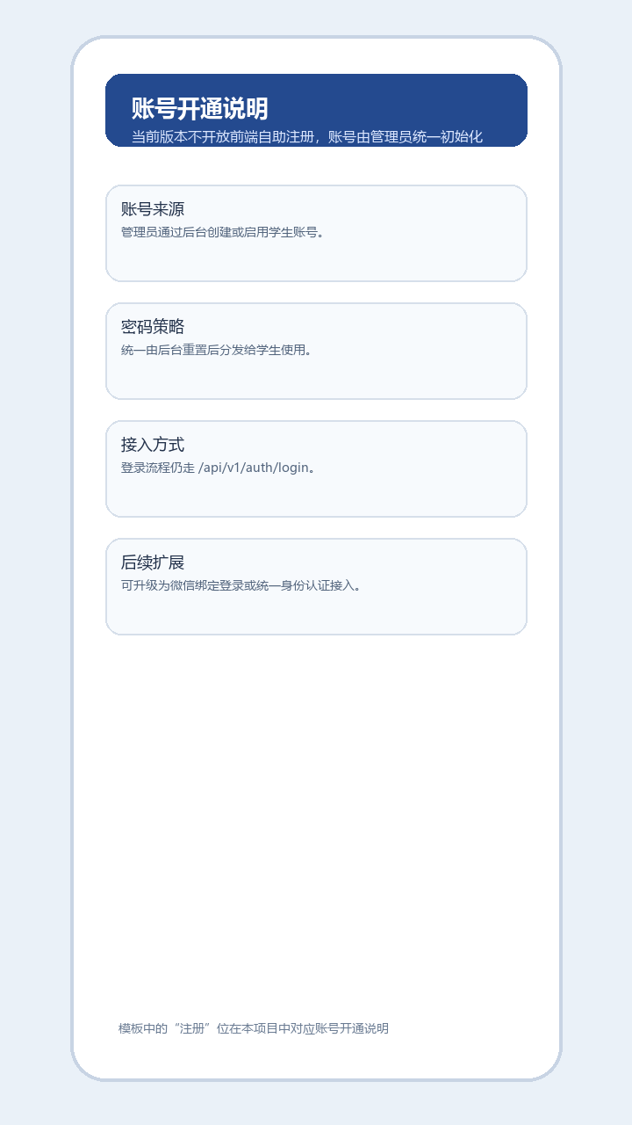
图5-3 账号开通说明

5.1.3手表商城
模板中的“手表商城”位置在本项目中对应“我的考试”列表页实现。该页面由微信小程序 `pages/exams` 模块负责，展示教师发布给当前学生的考试清单，并支持开始考试、继续作答和查看成绩等操作，如图5-4所示。
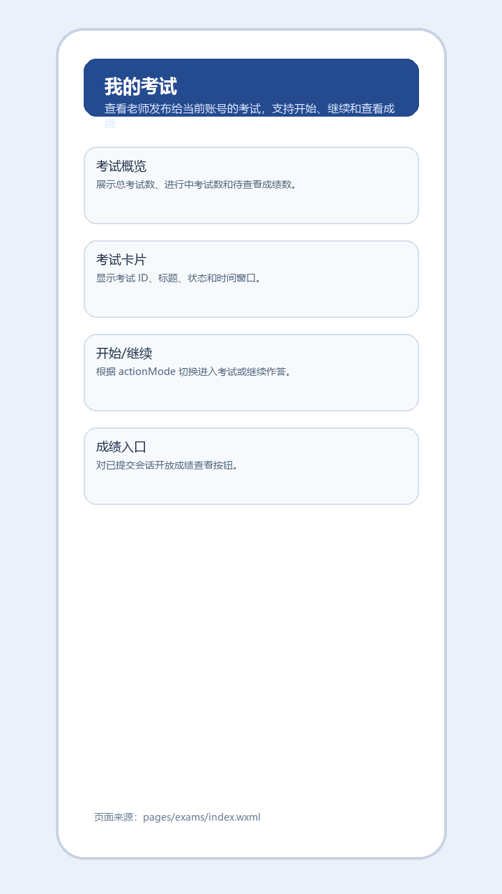
图5-4 我的考试

5.1.4手表详情页
模板中的“手表详情页”在本系统中对应考试详情与开考入口页面。学生在选择考试后，系统会展示考试标题、时间窗、会话状态和进入考试前的风险提示，并根据业务规则创建或复用会话，如图5-5所示。
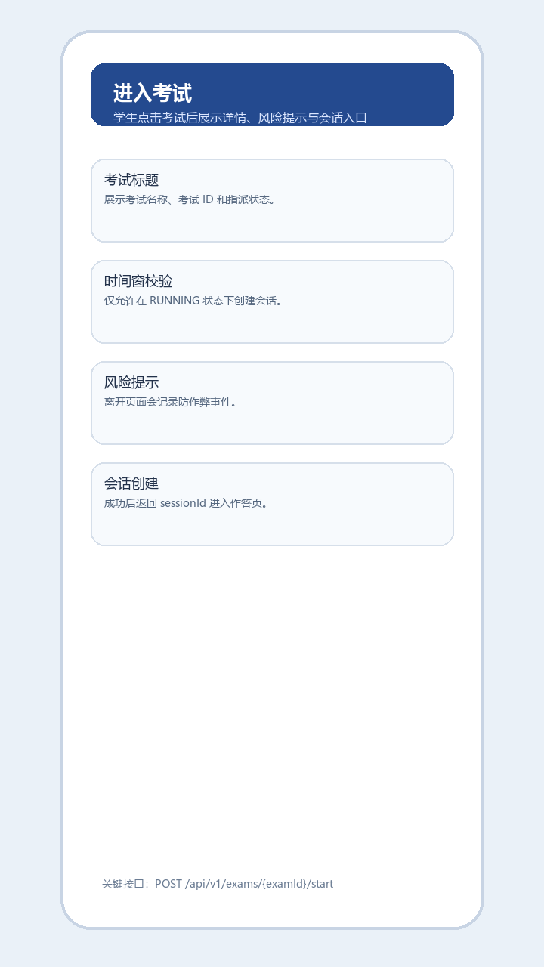
图5-5 考试详情与开考入口

5.1.5通知公告
模板中的“通知公告”模块在本项目中对应考试关键提示实现，包括开考前考试须知提示与成绩解析开放提示。系统通过前端弹窗和结果页提示文字，引导学生遵守考试规则，并明确解析开放条件，如图5-6、5-7所示。
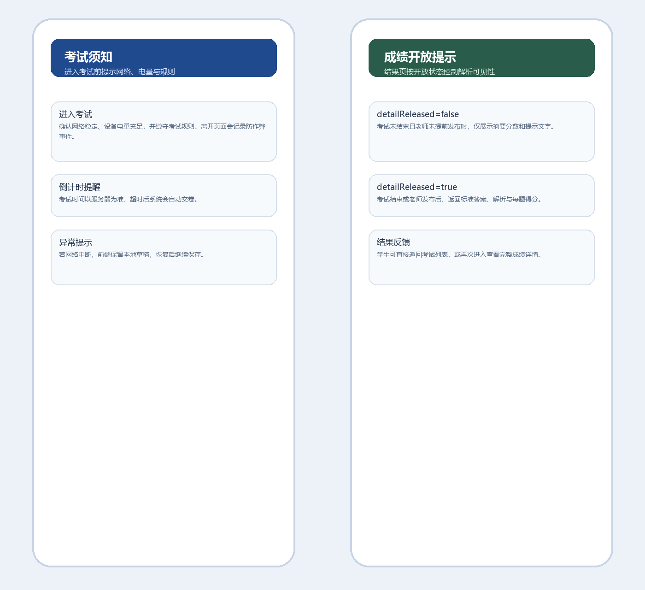
图5-6 考试须知

图5-7 成绩开放提示

5.1.6手表资讯
模板中的“手表资讯”位置在本项目中对应成绩解析页实现。该页面由 `pages/result` 模块完成，展示任务状态、总分摘要、每题得分、标准答案与解析开放状态，是学生完成考试后的核心结果查看入口，如图5-8所示。
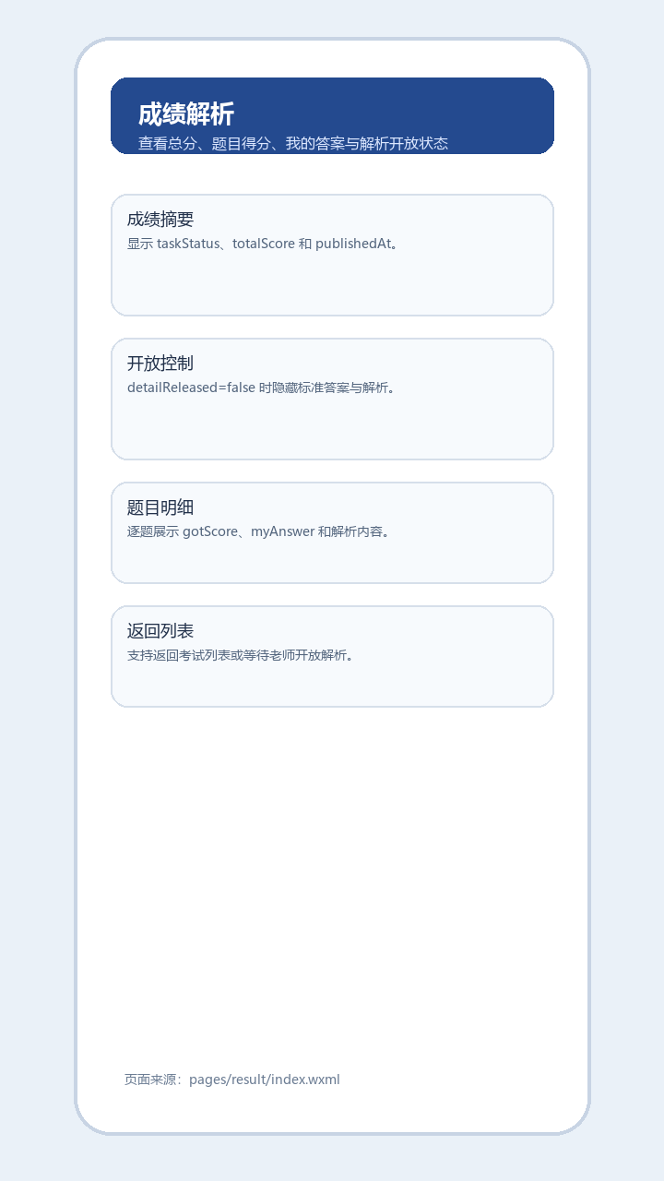
图5-8 成绩解析

5.1.7我的购物车
模板中的“我的购物车”位置在本项目中对应答题暂存与待检查能力。学生在 `pages/session` 页面中可对题目标记待检查，并依托自动保存和本地草稿恢复机制实现断点续答，从而降低异常退出带来的答案丢失风险，如图5-9所示。
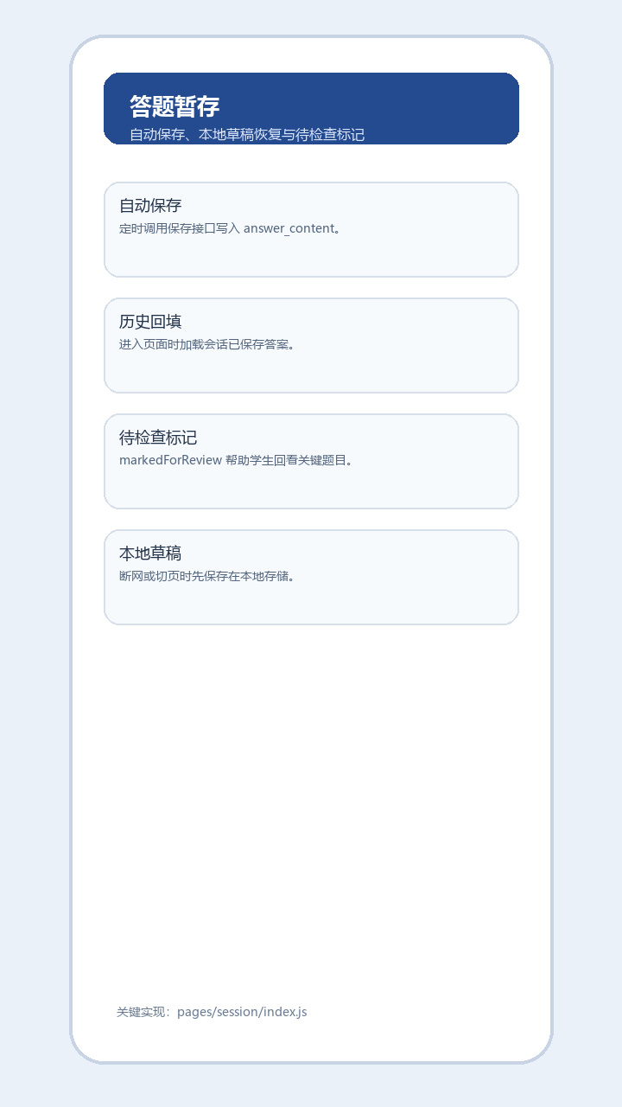
图5-9 答题暂存与待检查

5.1.8我的订单
模板中的“我的订单”位置在本项目中对应交卷结果与会话状态实现。学生提交试卷后，系统会更新会话状态并触发阅卷链路，结果页同步显示成绩状态、摘要信息和返回考试列表的操作入口，如图5-10所示。
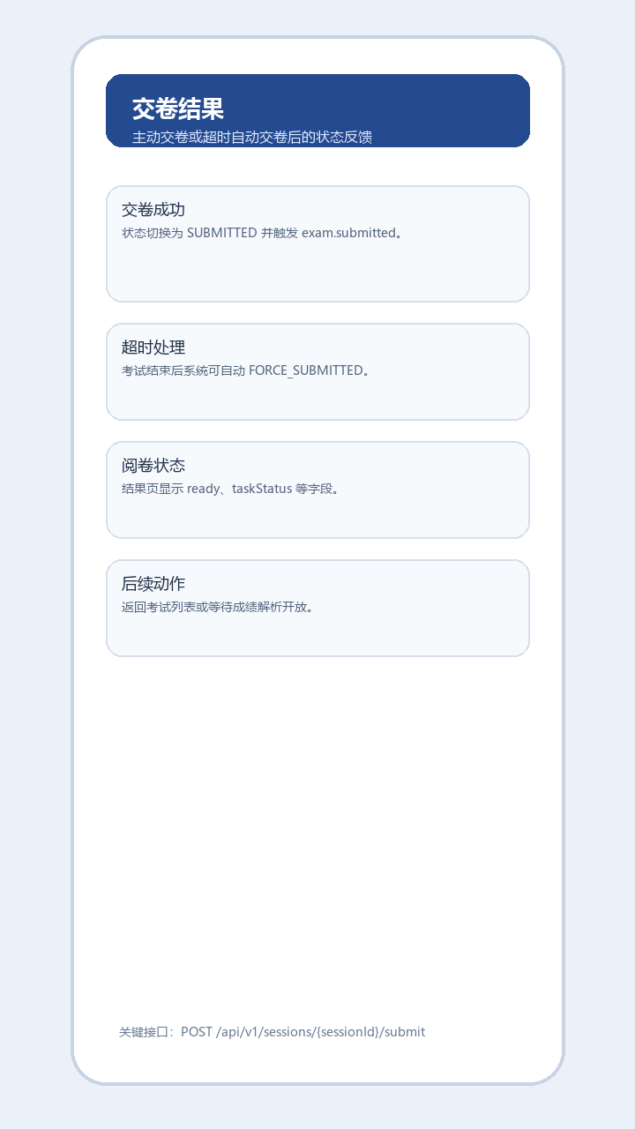
图5-10 交卷结果

5.1.9我的地址
模板中的“我的地址”位置在本项目中对应学生端环境配置与网络访问说明。由于小程序依赖网关接口、JWT 配置和合法域名校验，因此系统在登录页和接入说明中提供环境校验提示，用于保证学生端可正常访问后端服务，如图5-11所示。
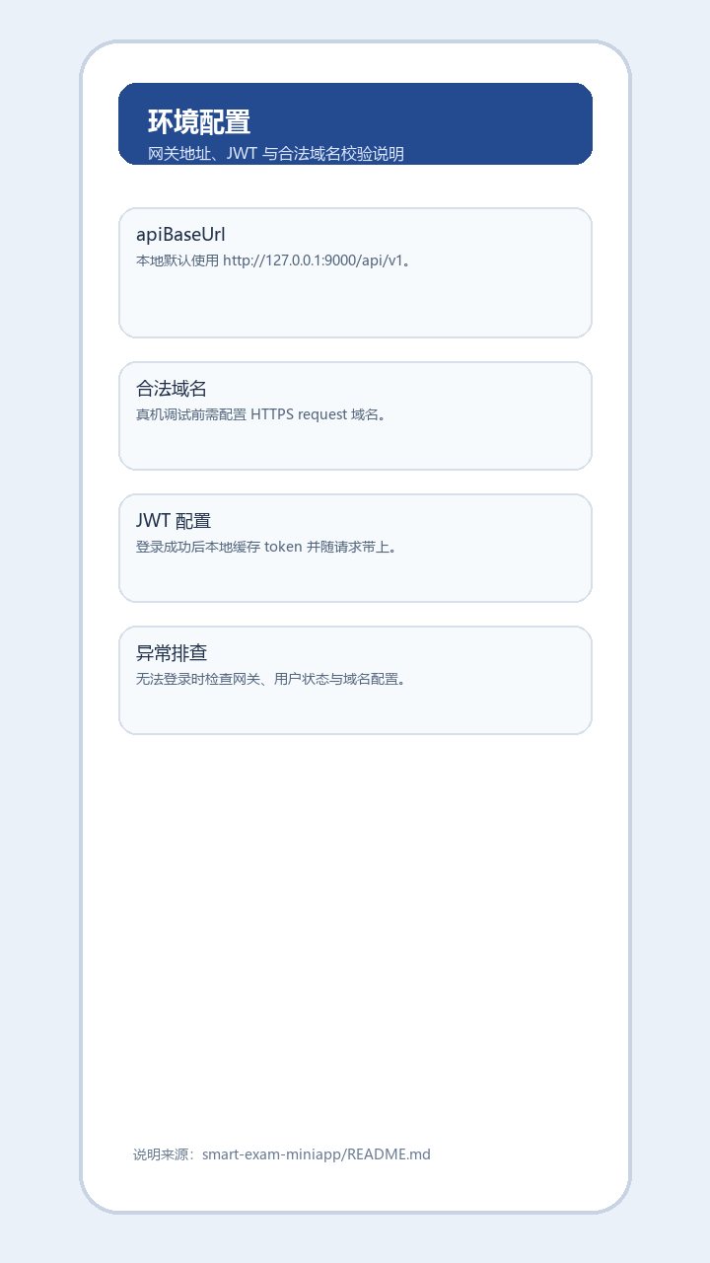
图5-11 环境配置

5.1.10个人中心
模板中的“个人中心”在本项目中对应学生端个人工作区实现。该区域主要展示当前登录学生的姓名、账号状态、考试统计信息以及退出登录入口，是学生查看个人考试概览与会话状态的统一位置，如图5-12所示。
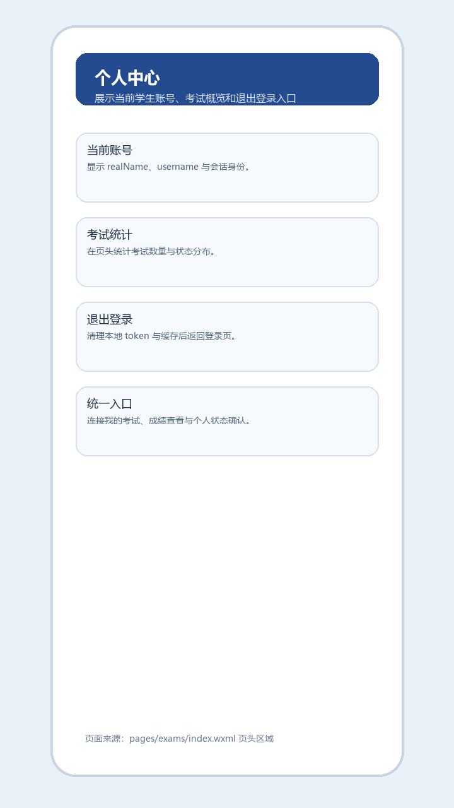
图5-12 个人中心

5.1.11个人账户
模板中的“个人账户”在本项目中对应当前用户信息展示能力。系统通过 `/api/v1/users/me` 接口返回用户身份、角色和基础资料，用于前端确认当前账号上下文和登录状态，如图5-13所示。
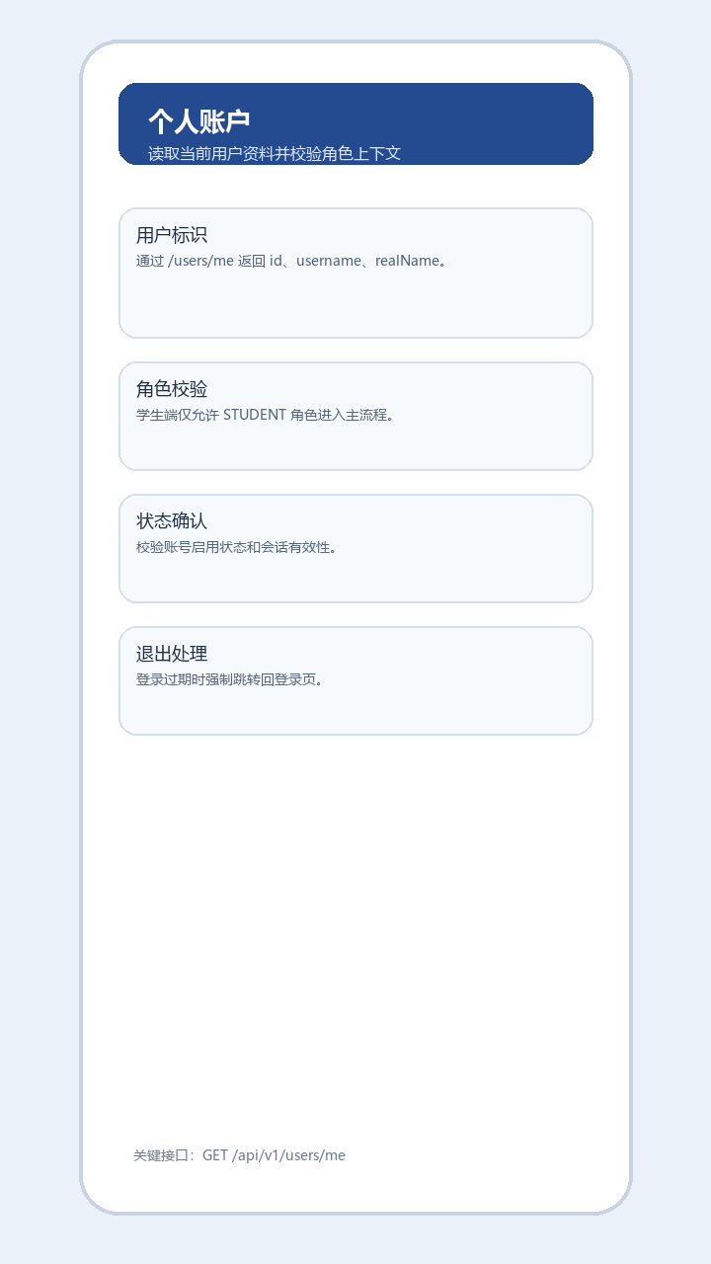
图5-13 个人账户

5.2 卖家模块实现

5.2.1后台首页
模板中的“卖家模块”在智能考试云平台中对应教师端控制台实现。教师端围绕题目录入、试卷编排、考试发布、阅卷评分和成绩开放等教学业务展开，其中后台首页用于聚合显示当前角色可访问模块、流程建议和业务入口，如图5-14所示。
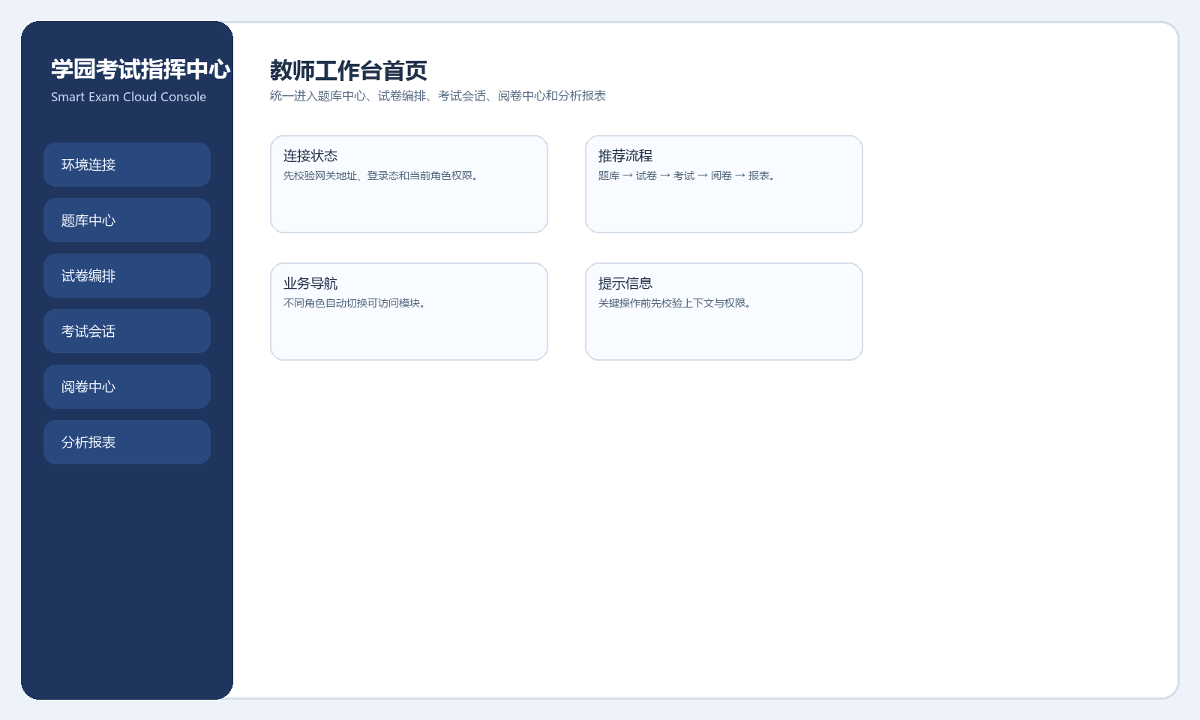
图5-14 教师工作台首页

5.2.2数据建议管理
模板中的“数据建议管理”在本项目中对应阅卷任务管理。该部分由 `GradingTab.vue` 负责，支持按任务状态筛选阅卷任务、查看题目得分明细、对主观题进行人工评分，并在评分完成后推送最终成绩到报表服务，如图5-15所示。
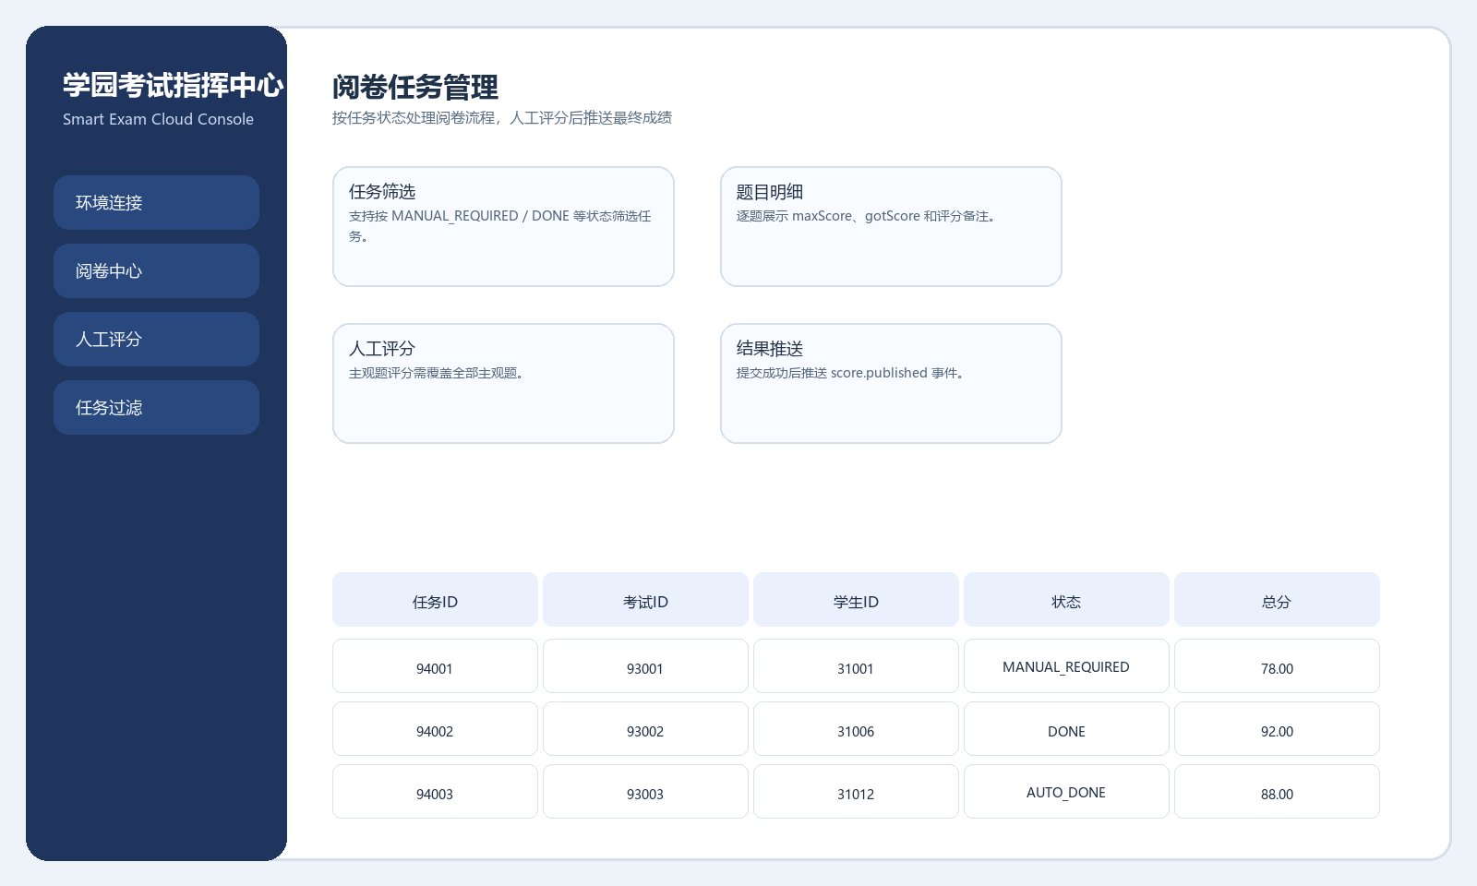
图5-15 阅卷任务管理

5.2.3商城管理
模板中的“商城管理”在本项目中对应考试与试卷管理实现。教师可在题库中心录入题目，在试卷编排页组织题目顺序和分值，再在考试会话页创建考试并指派学生，实现从命题到开考的完整业务流程，如图5-16所示。
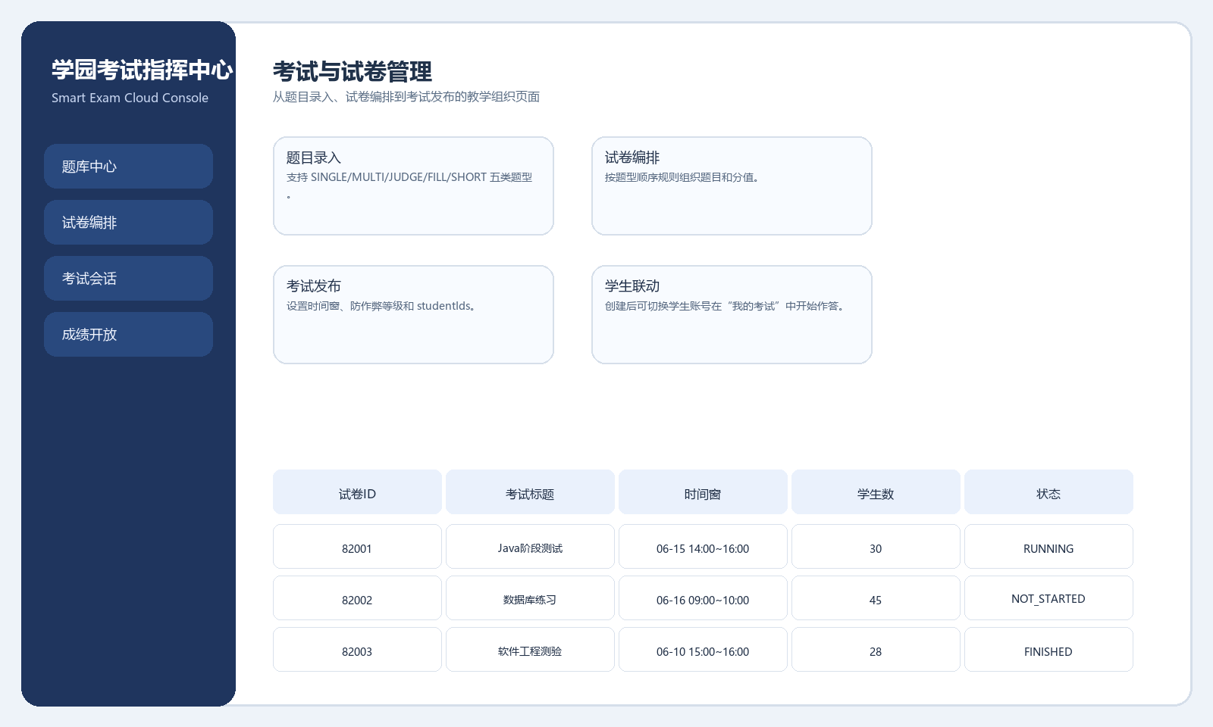
图5-16 考试与试卷管理

5.3 管理员功能模块实现

5.3.1系统用户
本系统管理员模块首先提供系统用户治理能力。管理员通过 `AdminUsersPage.vue` 对平台用户进行分页检索、状态变更、角色调整和密码重置，并为每次高风险操作记录审计原因，如图5-17所示。
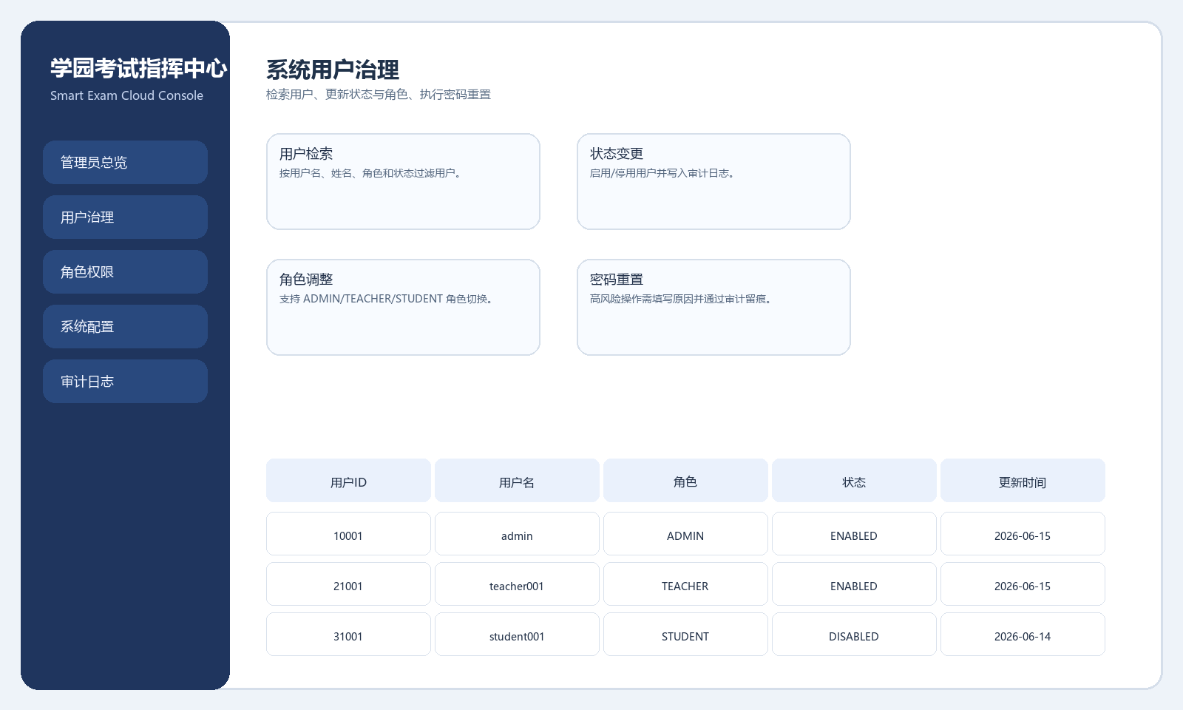
图5-17 系统用户治理

5.3.2数据建议管理
模板中的“数据建议管理”在管理员端对应角色权限矩阵维护。管理员可在 `AdminRolesPage.vue` 中查看角色详情、权限数量和权限代码，并对权限集合进行全量调整，以保障各业务角色边界清晰可控，如图5-18所示。
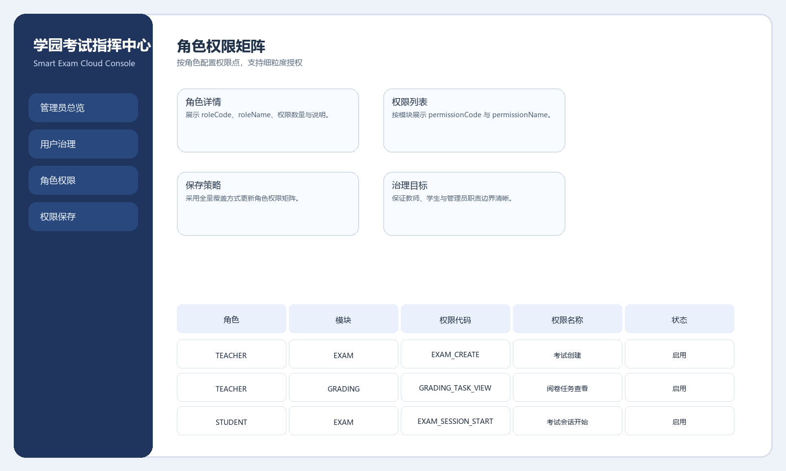
图5-18 角色权限矩阵

5.3.3轮播图管理
模板中的“轮播图管理”在本项目中对应系统配置中心。管理员通过 `AdminConfigsPage.vue` 查询、编辑和保存配置项，可维护缓存、密码策略及其他后台治理参数，实现运行期配置的集中化管理，如图5-19所示。
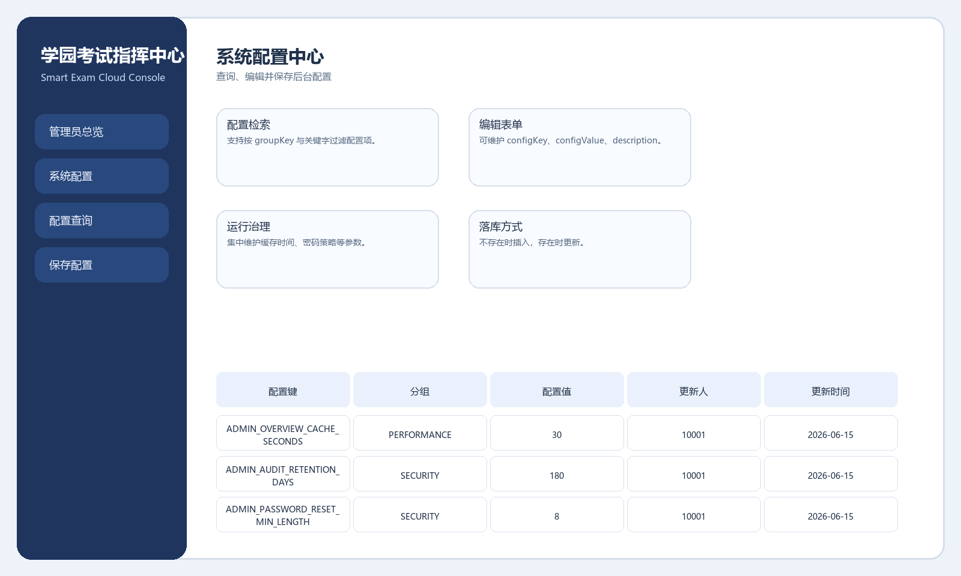
图5-19 系统配置中心

5.3.4通知公告管理
模板中的“通知公告管理”在本项目中对应审计日志管理。系统通过 `common-web` 公共审计组件统一写入关键操作日志，管理员则可在 `AdminAuditsPage.vue` 中按操作人、动作、对象和时间窗口查询平台审计记录，如图5-20所示。
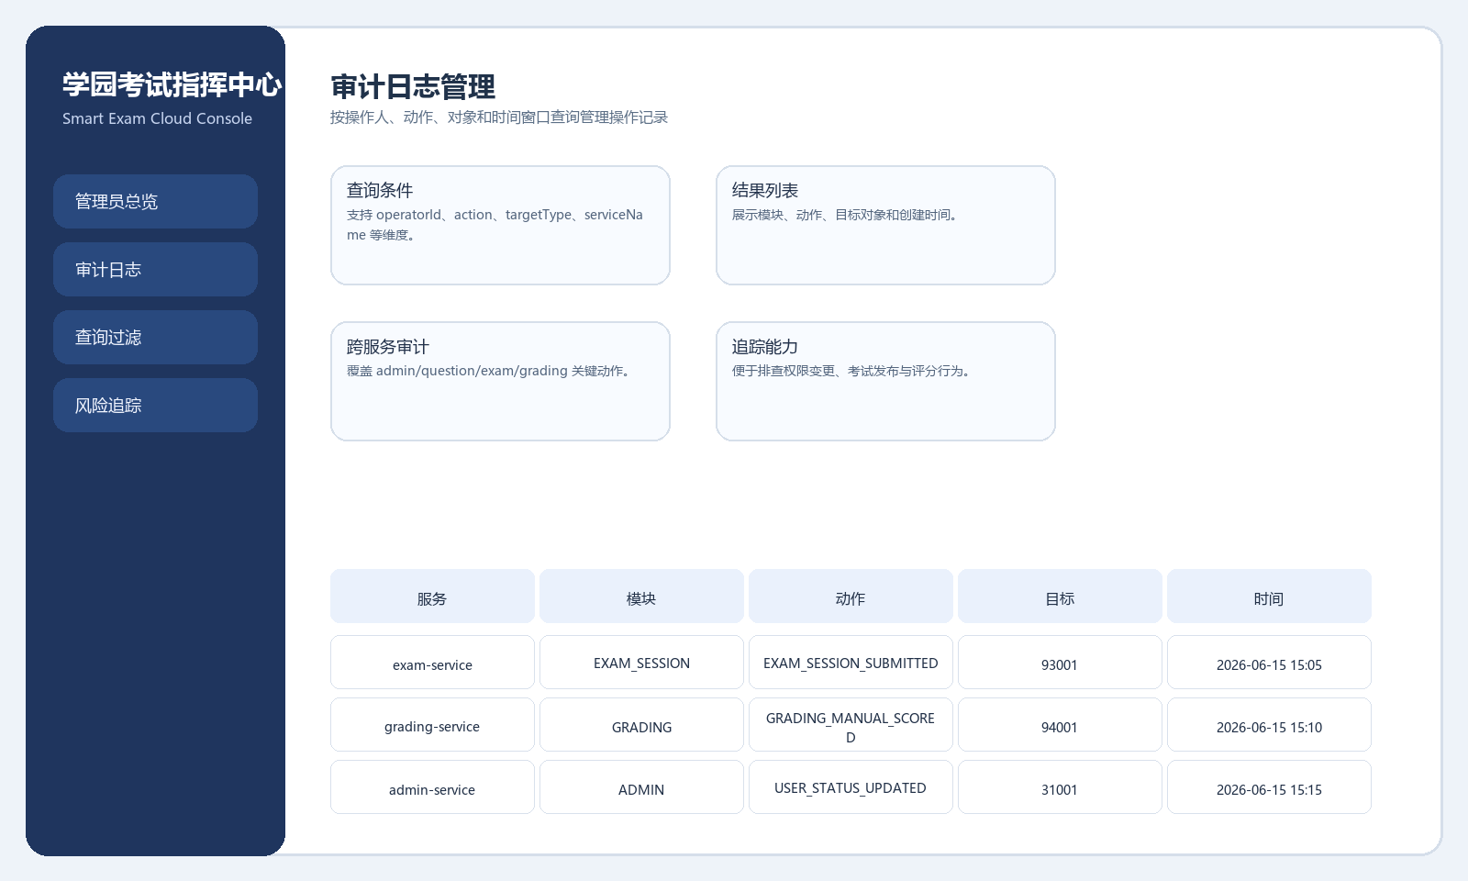
图5-20 审计日志管理

5.3.5资源管理
模板中的“资源管理”在本项目中对应风险监控实现。管理员可在 `AdminRiskPage.vue` 中按考试查看会话风险评分、风险等级和事件明细，对考试过程中的切屏、断网等异常行为进行统一监控，如图5-21所示。
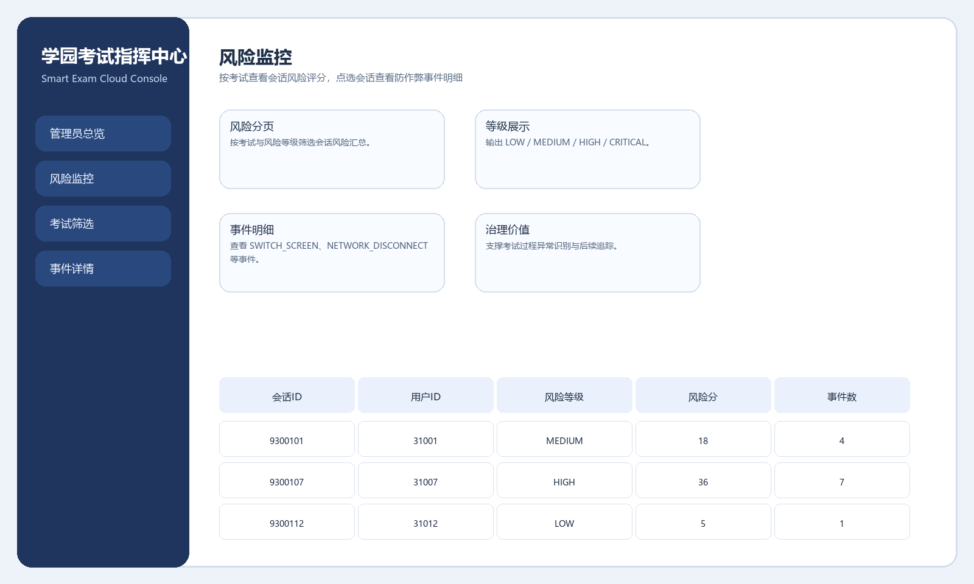
图5-21 风险监控

5.3.6商品管理
模板中的“商品管理”在智能考试云平台中对应平台概览与核心运营指标。管理员首页会汇总平台用户数、考试总量、进行中考试数、待人工阅卷任务数及 24 小时操作量等信息，为系统治理和运维决策提供基础数据支撑，如图5-22所示。
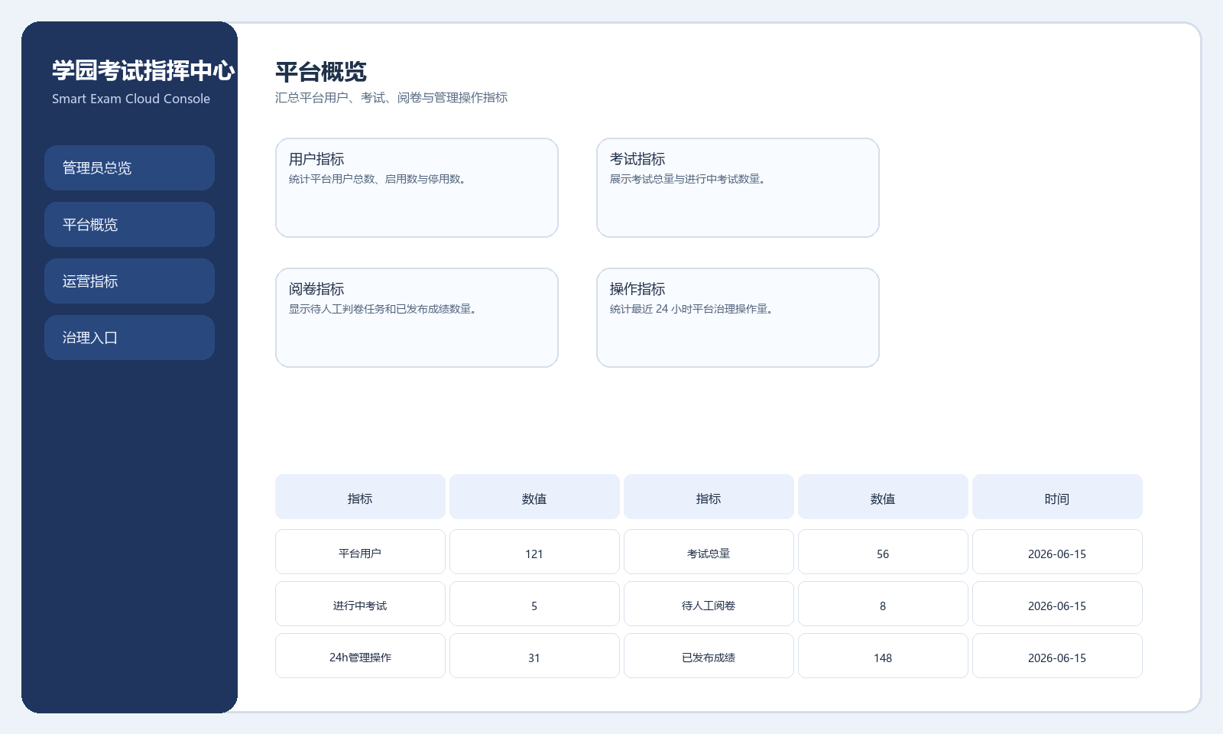
图5-22 平台概览

